

# Prosit 1

## Analyse du contexte

La start-up EXIA déménage dans de nouveaux locaux, elle souhaite mettre en place son réseau afin d’accéder à ses données sur un serveur, mais elle a un problème de connexion avec son routeur.

## Mots clés

FAI : fournisseur accès internet

MVRAM : mémoire à accès aléatoire non volatile

Routeur : Un routeur est un équipement réseau informatique assurant le routage des paquets. Son rôle est de faire transiter des paquets d'une interface réseau vers une autre, au mieux, selon un ensemble de règles.

TCP : Transmission control protocol : IP est la partie qui obtient l'adresse à laquelle les données sont envoyées. TCP est responsable de la livraison des données une fois que cette adresse IP a été trouvée.

OSI :

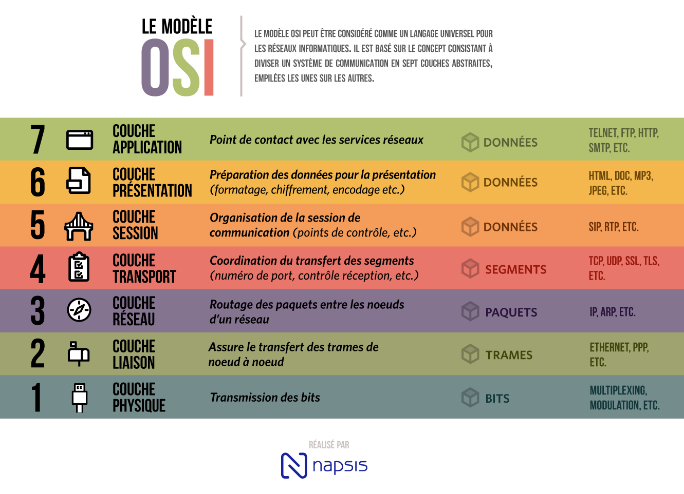

Protocole de dépannage :

Topologie physique : La topologie physique d'un réseau est l'agencement géométrique réel des postes de travail. Exe :Dans un réseau en bus, chaque poste de travail est connecté à un câble principal appelé bus.

Incubateur : Projet en cous de devellopement

Modèle hiérarchique :

Cluster : Partie d’un reseau constitué d’un routeur d’un switch et d’au moins un pc.

## Problématiques

**Comment rétablir la connexion au routeur et accéder aux données sur le serveur ?**

## Contraintes

Un routeur donné avec son adresse IP

Données de l’entreprise stockée dans une adresse précise

Plans des locaux donnés

## Livrables

Plan fonctionnel sur Packet Tracer

Plan de dépannage

## Généralisation

Comprendre la connexion avec un routeur

Comprendre le CCNAv7

Savoir effectuer un protocole de dépannage

## Pistes de solution

Problème de connexion, qui ne vient pas de la MVRAM ou de la start up

Vérifier que les ports du routeur ne bloque pas la connexion

Utiliser une méthode de protocole de dépannage

Utiliser OSI/TCP

Fil rouge entre cluster/routeur

Vérifier les IP de chaque composant

## Plan d’action

Analyser et comprendre le fonctionnement entier du réseau

Etablir un protocole de dépannage

Réalisation du plan d’action

Conclusion et retour sur les objectifs

Bilan et synthèse du travail effectué

## Réalisation plan d’action

Travail détaillé dans le fichier *: Procédure de dépannage prosit 1 .docx*

## Conclusion

Pour réparer un réseau on se rend bien compte qu’il faut prendre le réseau couche par couche du modèle OSI. Ainsi on va vérifier le bon fonctionnement de chaque couche une par une et enlevé au fur et à mesure des erreurs possible sur notre réseau.